**Русские хороводы.**

*«Отнимите у русского народа поэзию, уничтожьте его веселый разгул, лишите его игр, и наша народность останется без творчества, без жизни».*

Иван Петрович Сахаров

**Хоровод - толкование, значение, смысл.**

**Хоровод**- древнейший вид народного танцевального искусства; сочетает хореографию с драматическим действием, переплясом, песней. *«Большой энциклопедический словарь».*

**Хоровод** - народная игра, движение людей по кругу с пением и пляской. *«Словарь русского языка С. И. Ожегова».*

**Хоровод** - малый; мужской род или харагод и карагод, южное, южный круг, танок, улица, собранье сельских девок и молодежи обоего пола на вольном воздухе для пляски с песнями; хороводные песни, особые, протяжные, и хороводная пляска, медленная, более ходьба, нередко с подражаньем в движеньях словам песни. Весенние хороводы играют или водят от первых теплых дней, от Пасхи до Троицы; летом страда, не до хороводов, а осенние от Спожинок, Успенья, до Рожд. Богородицы, до Покрова, где уже начинаются заседки, работа при огне, посиделки, супрядки; на святки игры святочные, там опять посиделки, до последнего воскресенья перед Масляной; с четверга катанье, а после Святой опять хороводы; посему и различают хороводы: радуницкие, троицкие, всесвятские, петровские, пятницкие, никольские, ивановские, ильинские, успенские, семенинские, капустинские, покровские. *«Толковый словарь живого великорусского языка» В. Даль*

Русские хороводы, украшая собою нашу семейную жизнь, представляются столько же древними, сколько древня наша жизнь. Важность русских хороводов для нашей народности столь велика, что мы, кроме свадеб, ничего не знаем подобного. Занимая в жизни русского народа три годовые эпохи: весну, лето и осень, хороводы представляют особенные черты нашей народности — разгул и восторг. Мы в них открываем творческую силу народной поэзии, самобытность вековых созданий. В этом только взгляде наша народность ничего не имеет подобного. Отнимите у русского народа поэзию, уничтожьте его веселый разгул, лишите его игр, и наша народность останется без творчества, без жизни. Этим-то отличается русская жизнь от всех других славянских поколений, от всего мира. Русские хороводы доступны всем возрастам: девы и женщины, юноши и старики равно принимают в них участие.

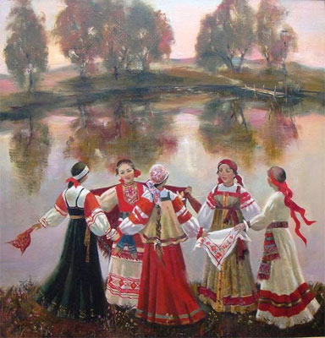

*Юркина Екатерина - Хоровод, 2005 год.*

Места, где отправляются народные хороводы, получили во многих местах особенные названия и удержали исстари за собою это право. Реки, озера, луга, погосты, рощи, кладбища, огороды, пустоши, дворы — вот места для их отправления. На одних местах бывают хороводы праздничные, на других обыкновенные, запросто. Праздничные хороводы есть самые древние: с ними сопряжено воспоминание прошлого, незапамятного народного празднества. Для таких хороводов поселяне и горожане приготавливаются заранее, сзывают дальних гостей и соседей, красят желтые яйца, пекут караваи, яичницы, пироги, варят пиво, мед и брагу.

Русские хороводы распределены по времени года, свободным дням жизни и по сословиям.

**Сельские** начинаются со Святой недели и продолжаются до рабочей поры; другие появляются с 15 августа и оканчиваются при наступлении зим.

**Первые весенние хороводы** начинаются со Святой недели и оканчиваются вечером на Красную горку. Здесь соединялись с хороводами: встреча весны, снаряжение суженых к венечному поезду.

**Радуницкие хороводы** отличаются разыгрыванием Вьюнца, старого народного обряда в честь новобрачных.

**Георгиевские хороводы** соединяют с собой выгон скота на пастьбы и игры на полях. В этот день к хороводницам присоединяются гудочники—люди, умеющие играть на рожке все сельские песни. Последними весенними хороводами считаются Никольские.

**Летние хороводы** начинаются с Троицкой недели и бывают веселее и разнообразнее весенних. Поселянки закупают наряды: платки и ленты. Московский семик, первенец троицких хороводов, отправляется во всеми увеселениями. К этому дню мужчины рубят березки, женщины красят желтые яйца, готовят караваи, сдобники, драчены, яичницы. С рассветом дня начинались игры и песни. Троицкие хороводы продолжаются всю неделю. Всесвятские хороводы продолжаются три дня и соединены с особенными местными празднествами.

**Петровские и пятницкие хороводы** отправляются почти в одно и то же время. Начатие и продолжение их зависит от изменяемости нашего месяцеслова. Ивановские хороводы начинаются 23 июня и продолжаются двое суток.

На Петров день оканчиваются наши летние хороводы.

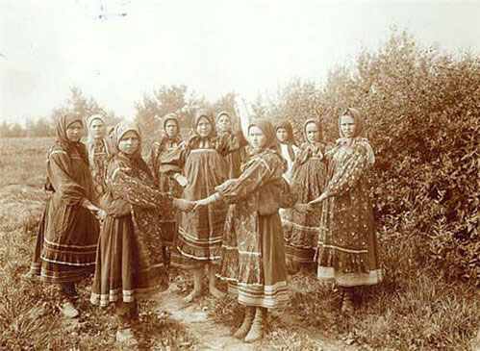

*Девичий хоровод на лугу. Русские. Фотоархив Российского Этнографического Музея (РЭМ).*

**Осенние хороводы** в одних местах начинаются с Ильина дня, а в других с Успеньева дня. Сельские хороводы начинаются с бабьего лета. Семенинские хороводы отправляются по всей России с разными обрядами и продолжаются целую неделю. Капустинские хороводы начинаются с половины сентября и отправляются только в городах. Последние хороводы бывают покровские, и отправление их зависит от времени года.

Русские хороводы сопровождаются особенными песнями и играми. Игры хороводные содержат в себе драматическую жизнь нашего народа. Здесь семейная жизнь олицетворена в разных видах. В хороводах, исключительно взятых, заключается народная опера. Ее характер, исполненный местными обрядами, старыми поверьями, принадлежит включительно русскому народу.

*«Сказания русского народа, собранные Иваном Петровичем Сахаровым»*

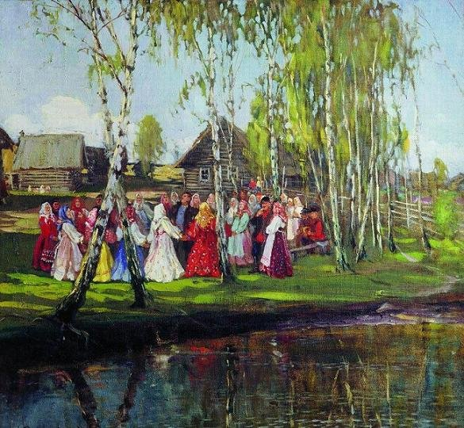

М.В. Боскин. Хоровод (фрагмент картины)

Многие века хороводы были частью календарных обрядов. По мере того, как человек познавал законы природы, отпадала необходимость в магических обрядовых действиях. Однако поэтические достоинства обрядовых игр и песен продолжали пленять своей красотой наших предков. А.Терещенко писал: «*Хороводы наши, душа увеселений девушек, слились с русской жизнью. Нет деревни, где бы не совершались они».*

Хороводы называли также «круговыми», игровыми песнями, они тесно связаны с трудовыми процессами сельчан.

**Игровые песни – особый жанр заклинательной поэзии.**

Хороводная песня, например, о льне полностью воспроизводила посев, уход за всходами, уборку, обработку льна до пряжи; обрядовая игра в своём первоначальном значении имела целью обеспечить успех в сельскохозяйственных работах.

Хороводная песня «Маки-маковицы» рассказывает о всех периодах посева, взращивания и сбора мака.

В хороводах идёт речь о так называемых культурных растениях, от роста и созревания которых завесила жизнь крестьянина (мак, капуста, горох, лук, лён, репа и пр.)

Хороводы водили девушки на все народные праздники, в любое время года: в избе, на лугу, поле.

Особо хороводная пора - это поздняя весна, лето, когда хозяйственные работы были ещё не в разгаре.

В хороводе была возможность не только время провести, но и на людей посмотреть и себя показать. Девушки демонстрировали свои наряды, яркие вышивки на сарафанах. Там же и женихов приглядывали.

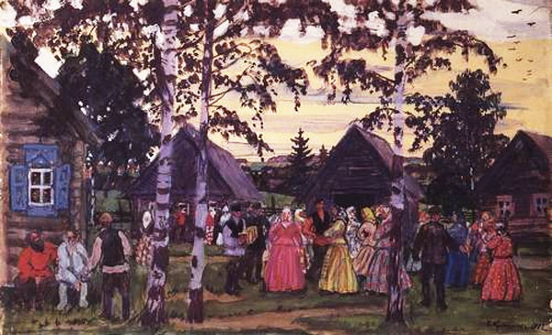

*Б.М. Кустодиев. Хоровод*

**Хоровод - это не только игра, это картина народной жизни.**

По построению хороводы бывают круговыми, когда пение и действие идёт по кругу, круг - всегда имел у русских магическое значение, круг – это солнце, круг – это движение времён годового цикла, круглыми пекли ритуальные блины на масленицу. Когда люди вставали в круг, они старались задобрить солнце. Показывали в движениях как нужно, чтобы вырос лен или рожь. Люди верили в то, что после исполнения такого хоровода урожай будет хорошим.

Не менее распространёнными были линейные хороводы, когда играющие шли линиями навстречу друг другу, обычно пение велось в виде диалогов, в вопросно-ответной форме («А мы просо сеяли», «Бояре», «Кондалы»).

Водили ещё и улиточные, завивательные хороводы, когда ведущий вёл за собой всю единую линию зигзагом, или, завивая в «улитку, капустку». («Плетень», «Капустка» и т.п.) Примером орнаментального хоровода послужит «Заплетися, плетень».

**Хороводы в старшей группе**  
  
Этапы освоения детьми нового хоровода:

1. **Знакомство с музыкой и текстом новой хороводной песни.**
2. **Разучивание текста хороводной песни.**
3. **Знакомство с движениями и ролями хороводной игры, отработка элементов.**
4. **Репетиции и представление хоровода зрителям.**

Дети старшего возраста очень быстро выучивают слова. Поэтому с ними лучше начать с разучивания движений хоровода, а потом закрепить слова.   
В качестве домашнего задания можно предложить детям и родителям разучивать эти хороводы дома, чтобы вместе показать их на празднике в детском саду.   
Дети старшего дошкольного возраста поют и двигаются достаточно уверенно, поэтому круговой хоровод проводится только вокруг Новогодней елки. Остальные хороводы желательно исполнять с применением более сложных фигур. Самым трудным для детей этого возраста является неспешность, неторопливость, пружинная ходьба и точность при ориентировке в пространстве. Освоению этих умений в процессе разучивания хоровода требуется отводить достаточно много времени. В период активного освоения хороводы желательно разучивать два-три раза в течение ( дня, а затем повторять один-два раза в день, когда они уже неплохо исполняются.   
Наилучший результат дает проведение хороводных игр с разными группами один-два раза в неделю. Кроме этого, дети старшего дошкольного возраста могут с успехом выступать в роли арбитров на "Хороводных фестивалях".   
Опыт показывает, что в течение одного года дети 2-3 лет с успехом разучивают один хоровод,  дети 3-4 лет - два хоровода, дети 4-5 лет - 4-5 хороводов, а **старшим дошкольникам** по силам освоение всех 10 хороводов. Важно помнить, что осваиваемые хороводы должны нравиться детям. А также они с удовольствием играют в хороводы, которые разучивали, когда были еще маленькими. Для старших детей взрослые (при желании) могут усложнить фигуры уже разученных хороводов, не меняя при этом музыку и слова.   
Хороводы пользуются большим успехом на детских праздниках, досугах и развлечениях. Детям очень нравятся организованные для них хороводные фестивали, а также игры-соревнования между группами. Они любят водить хороводы у себя в группе между занятиями, на **физкультминутке**. Воспитатели часто используют хоровод в качестве разминки, чтобы перейти от одной образовательной области к другой.

***У наших, у ворот, всегда хоровод***

